**Сценарий интеллектуальной игры для старших дошкольников**

**«Знай-ка»**

**Разработали:**

**педагог-психолог МДОУ ЦРР д/с №24 УКМО**

**Золина О.В.**

**Учитель-логопед МДОУ ЦРР д/с №24 УКМО**

**Матвеенко Р.Д.**

Цель: Развитие познавательной активности и любознательности детей старшего дошкольного возраста.

Задачи:

1.    Создать условия для реализации интеллектуальных способностей, склонностей и интересов детей старшего дошкольного возраста.

2. Поддержать интерес дошкольников к познавательной деятельности, желание играть в интеллектуальные игры, проявляя настойчивость, находчивость, целеустремленность.

3. Привлечь внимание педагогов, родителей, воспитанников и представителей широкой общественности к необходимости дальнейшего развития познавательной активности детей.

**Ход мероприятия:**

**Шапокляк**: Здравствуйте, ребята! Я рада приветствовать вас в моей Школе Знаний! Какие вы все красивые, нарядные, интересные, умные, сообразительные. Давайте улыбнемся друг другу и подарим хорошее настроение каждому из нас.

**Чебурашка:** (заходит и озирается по сторонам) Здравствуйте! Ой, сколько здесь ребят! А что вы тут делаете? (ответы детей).

**Шапокляк**: Сегодня я пригласила ребят к себе на День открытых дверей в мою Школу Знаний.

**Чебурашка**: Шапокляк Кляковна, ребята, а можно мне тоже с вами? Я буду очень стараться.

**Шапокляк:** Ребята, вы согласны? (ответы детей).

**Чебурашка**: Спасибо вам большое, ребята!

**Шапокляк**: Я предлагаю вам проверить ваши знания, узнать, насколько вы сообразительные и смекалистые. Я приготовила для вас интересные задания.

Ребята, за тем, как мы будем выполнять задания, будет следить наше уважаемое жюри. Давайте мы с ними поздороваемся.

**Разминка.**

Итак, начнём. Сейчас я каждому из вас буду задавать вопросы по порядку, нужно внимательно слушать и отвечать, хорошо подумав. Ребята, самое главное, не перебивайте друг друга и не выкрикивайте с места. Если кто-то не знает ответ на вопрос, но кто-то уже догадался и знает правильный ответ, то подняв руку, можно будет ответить и заработать дополнительный балл. За каждый правильный ответ я буду вам давать апельсинки.

**Чебурашка**: Я люблю апельсинки!

**Шапокляк**: Вопросы для разминки

1. Кто быстрее плавает утенок или цыпленок?

2. Кто быстрее долетит до цветка бабочка или гусеница?

3. На одном берегу утята на другом - цыплята. Посередине островок. Кто быстрее доплывет до острова?

4. Над лесом летели три рыбки. Две приземлились. Сколько улетело?

5. Катится по столу колесо: один угол у него красный, другой зеленый, третий желтый. Когда колесо докатится до края стола, какой цвет мы увидим?

6. По морю плыл большой, красивый паровоз. На палубе было много людей. Всем было хорошо. Как звали капитана?

7. Летели два крокодила. Один красный, другой синий. Кто быстрее долетит?

8. У мамы есть кот Пушок, дочка Даша и собачка Шарик. Сколько у мамы детей?

9. Что едят крокодилы на северном полюсе?

10. Собачка Жучка сказала, что видела на горке Сашу, Петю, Катю.

Сколько детей видела собачка?

11. На столе лежало 2 яблока. Одно разрезали. Сколько стало яблок?

12. На каком языке будут разговаривать между собой немецкая и шотландская овчарки?

13. Сколько цыплят вывел петух, если он снес 5 яиц?

14. На столе лежало 2 яблока и 2 груши. Сколько овощей на столе?

15. Плывут два цыпленка, один лапками гребет, другой крылышками. Который быстрее доплывет?

16. Упали два горшка железный и глиняный. Каких осколков будет больше?

17. Что будет с мухой, если она налетит на сосульку?

18. Сели на воду 3 воробья. Один улетел, сколько осталось?

19. Кто громче замычит петух или корова?

20. Как лучше и быстрее сорвать арбуз с дерева?

Математические загадки:

4 крыла, а не бабочка. Крыльями машет, а ни с места. Что это такое? (ветряная мельница.)

Имеет 4 зуба. Каждый день появляется за столом, а ничего не ест. Что это? (вилка.)

На четырех ногах стою, ходить же вовсе не могу? (Стол.)

5 братцев: годами они равные, ростом разные? (Пальцы.)

Для пяти мальчиков – пятеро чуланчиков, а выход один? (Перчатка.)

8 ног, как 8 рук, вышивают шелком круг. Мастер в шелке знает толк. Покупайте, мухи, шелк! (паук.)

Вверху зелено, внизу красно, в землю вросло. (морковь.)

Рядышком двое стоят, направо – налево глядят. Только друг другу совсем им не видно, это, должно быть, им очень обидно (глаза.)

У бабушки Даши есть внучка Маша, кот Пушок, собака Дружок. Сколько у бабушки внуков? (одна внучка Маша.)

Горело 7 свечей. 2 свечи погасили. Сколько свечей осталось? (7.)

Над рекой летели птицы: голубь, щука, две синицы. Сколько птиц, ответь скорей. (3.) и др.

При формировании пространственных и временных представлений помогают логические концовки.

Если Саша вышел из дома раньше Сережи, то Сережа… (вышел позже Саши.)

Если сестра старше брата, то брат… (младше сестры.)

Если правая рука справа, то левая… (слева.)

Если стол выше стула, то стул… (ниже стола.)

**Шапокляк**: Молодцы, ребята! Справились с такими трудными задачками.

Итак ребята, начнем наш первый урок – урок Математики. Сейчас мы посмотрим, насколько хорошо вы знаете цифры и умеете считать! Все мы знаем, что математика – Царица всех наук! Итак, слушайте внимательно задания.

**Задание 1,2,3,4,5.**

**Задание 1.** Впиши недостающие числа. Раскрась кабинки следующим образом: вторую кабинку — красным цветом, пятую — синим, седьмую — жёлтым, девятую — зелёным.

[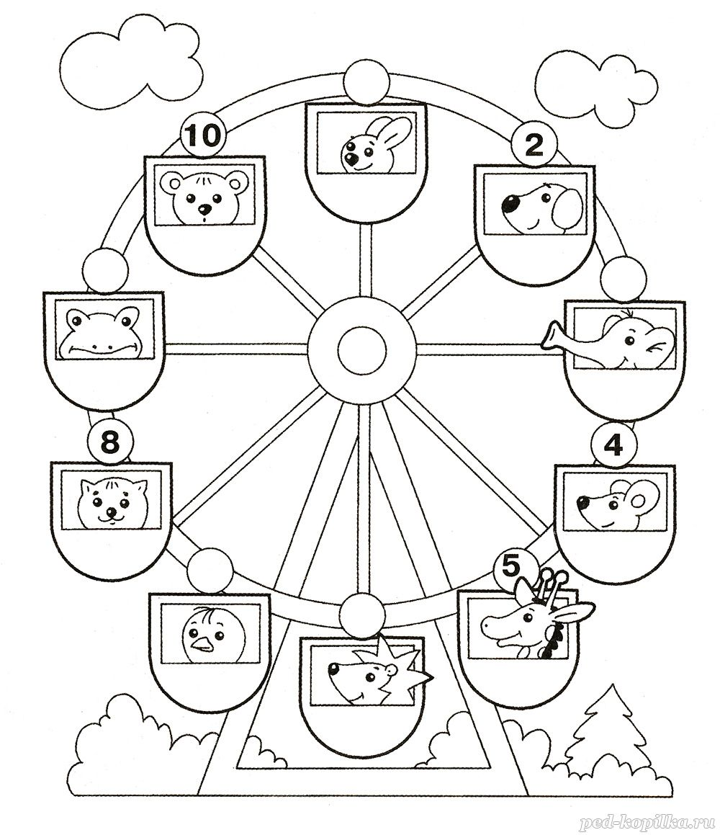](https://ped-kopilka.ru/photos/photo15697.html)

**Задание 2.** Посчитай сколько треугольников на картинке и запиши число в кружочек.

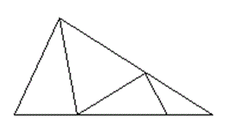

**Задание 3**. Реши примеры на грибочках и соедини линией с правильным ответом , нарисованным на корзинке.

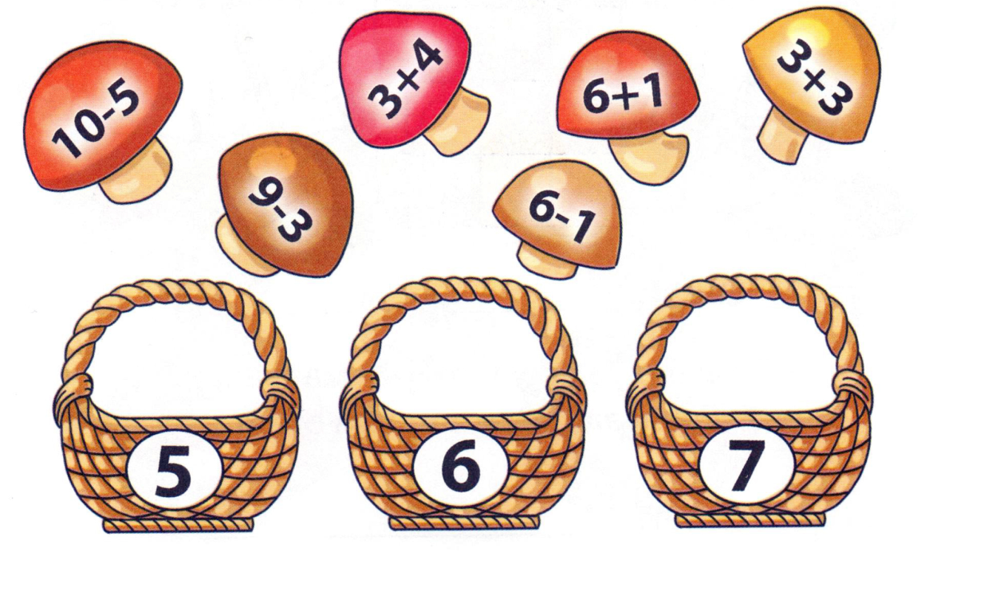

**Задание 4.** Обведи справа только те геометрические фигуры, из которых нарисована машина.

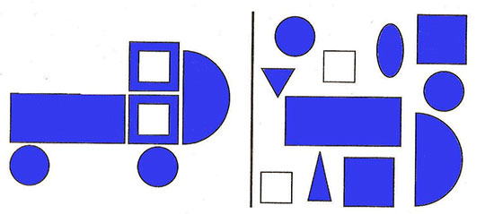

**Задание 5.** Дорисуй картинку.

В правом верхнем углу нарисуй синий квадрат.

В левом нижнем углу нарисуй красный овал.

В правом нижнем углу нарисуй зеленый треугольник.

В левом верхнем углу нарисуй желтый прямоугольник.

В центре нарисуй оранжевый круг.



**Чебурашка:** Ох, какая же сложная ваша математика! Старался я как мог.

**Шапокляк:** Ну что же, с этими заданиями вы справились. Следующий наш урок – урок окружающего мира.

**Чебурашка**: Ой, а я много знаю об окружающем мире, мне Гена рассказывал.

**Задание 1,2,3,4,5.**

**Задание 1.** Какой зверь питается только бамбуком? Отметь галочкой нужный кружочек.

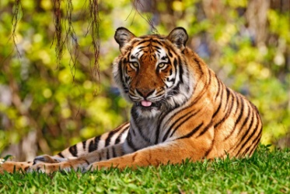 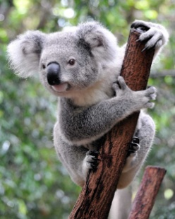

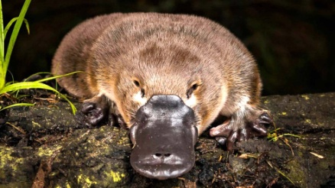 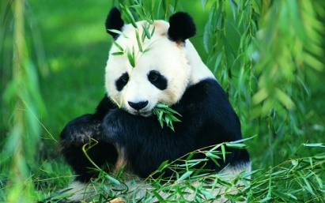

**Задание 2 .** Что росло на ветке этого дерева? Отметь галочкой нужный кружочек.

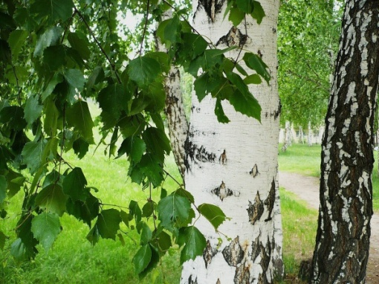

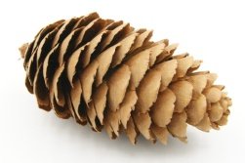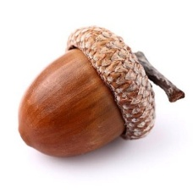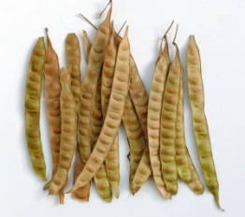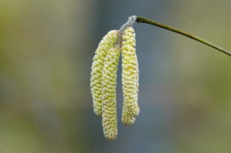

**Задание 3.** Какое животное бегает быстрее остальных? Отметь нужный кружочек галочкой.

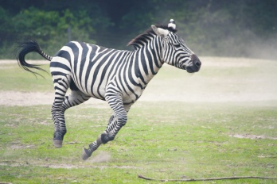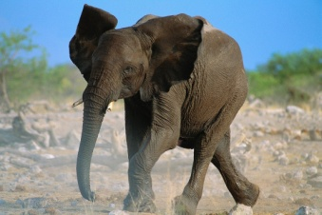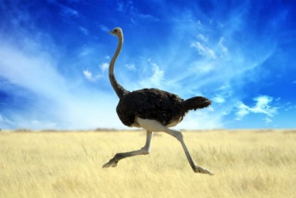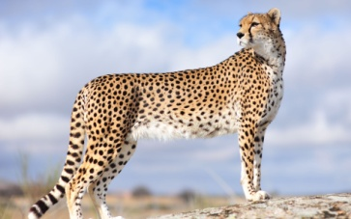

**Задание 4.** Найдите флаг России и обведите его в кружочек.

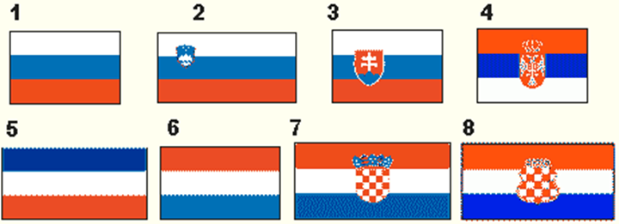

**Задание 5.**  Обведи зеленым цветом предмет, который относится к живой природе, синим цветом, если предмет относится к неживой природе, красным цветом – если предмет сделан руками человека.

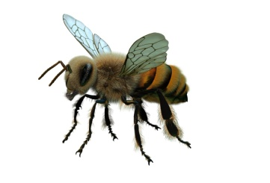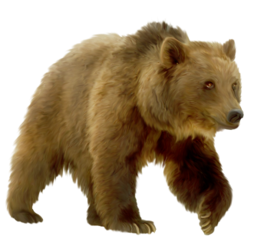 

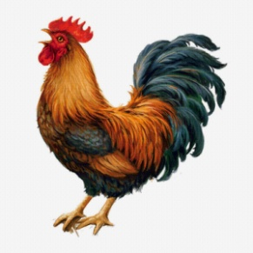   

**Шапокляк:** Ну что же, и эти задания вы выполнили.

**Чебурашка:** Ой, ребята, у меня так глазки устали. Шапокляк Кляковна, а я знаю интересную гимнастику для глаз. Ребята, давайте, ее выполним.

**Гимнастика для глаз «Чебурашка»**

**Шапокляк:** Ну что же, наши глазки отдохнули, можем продолжать дальше.Следующий наш урок – урок Развития речи.

**Задание 1,2,3,4,5.**

**Задание 1.** Рассмотри и обведи картинки, где есть в слове звук С.

i?id=18994863-09-24    i?id=179221984-07-24

 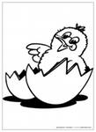

**Задание 2.** С какой буквы начинается название животного на картинке? Обведи в кружочек нужную букву.

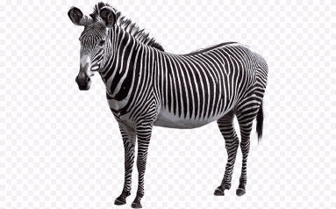

**Л Г З А Н**

**Задание 3.** Обведи те картинки, в названии которых три слога.

 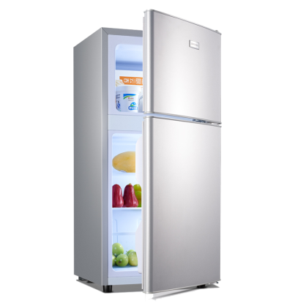 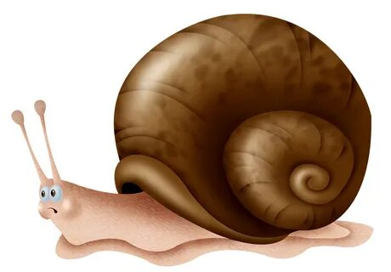

**Задание 4.** Что лишнее? Рассмотрите картинки с изображением предметов, определите, какой звук слышится в начале каждого слова.Затем определите, какая картинка в каждом ряду лишняя и зачеркни ее.

 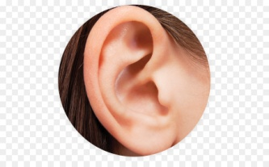 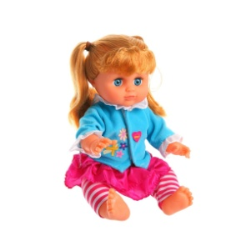 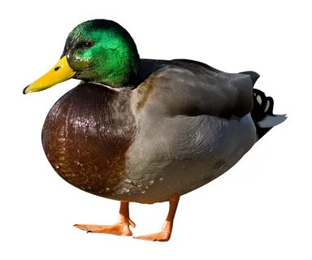

   

**Задание 5.** Где находится звук в словах: в начале, в середине, в конце?

Закрасьте нужный квадратик.



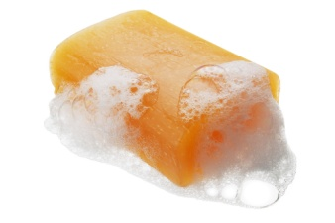  

  

_________________________________________________________________



 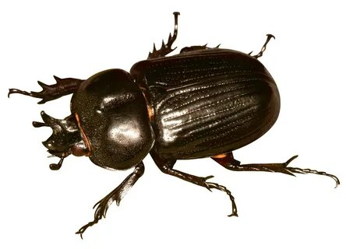 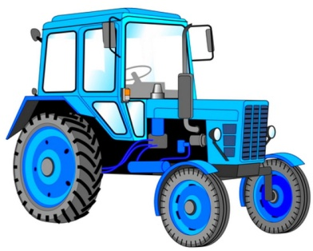

  

**Чебурашка:** Шапокляк Кляковна, а не пора ли нам немного подвигаться.

**Шапокляк**: Чебурашка, ты сможешь провести с нами урок физкультуры?

**Чебурашка**: Конечно! Я буду только рад!

**Физминутка**

**Шапокляк: Ну всё, занимайте свои места. Следующий наш урок – Литература. Ребята, перед вами герои сказок и литературных произведений и предметы, с которыми они связаны. Вам нужно соединить линией героя и предмет, который к нему относится.**

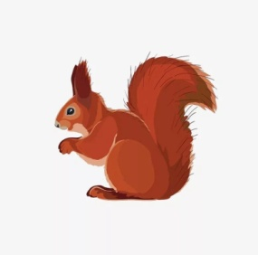



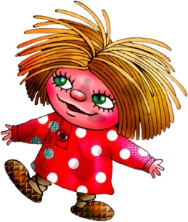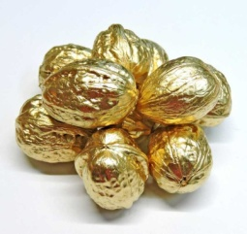

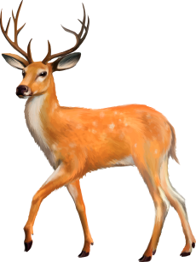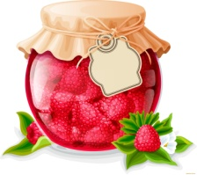

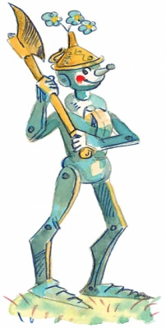 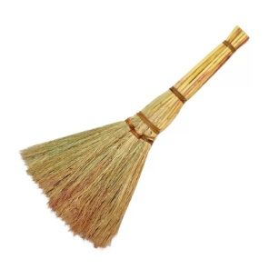

**Чебурашка: Ой, я почти всех героев сказочных знаю, сейчас быстрее всех с заданием справлюсь. Это же все мои друзья!**

**Шапокляк: Молодцы, ребята! Вот уроки и закончились. А сейчас я предлагаю вам творческое развлечение, мы будем лепить из воздушного пластилина героев мультфильма «Чебурашка». Но задание это будет оцениваться. Если вы выберете крокодила Гену, то сможете получить 5 баллов, если Чебурашку - 3 балла, крыску Лариску – 2 балла.**

**Шапокляк:** Ну вот и всё, наш день открытых дверей подошел к концу. Вы все сегодня молодцы! Со всеми заданиями справились достойно. Вам понравилось? (Ответы детей). Сейчас предлагаю вам, ребята, вместе с Чебурашкой пойти подкрепиться сладким чаем, ведь вы так много думали, что нужно восстановить силы! А жюри пока подведёт итоги. Так сказать, выставит оценки!

**Чебурашка** уводит детей.

**Жюри подводит итоги.**

Заработали за _____ баллов и получают сертификат участника________________________________________________________________

Итак заработали _____ баллов и заняли 3 место:

_______ баллов и заняли 2 место:

И заработали ______ баллов и заняли 1 место:

**Шапокляк**: Ребята, вы все большие молодцы сегодня, и ты, Чебурашка. Ну а нам пришла пора прощаться с вами, нас ждут великие дела!

**Чебурашка**: Мне тоже уже пора прощаться с вами, меня Гена уже заждался. До свидания,  ребята!!!